Grafika komputerowa - Projekt nr 3

### Krzysztof Krajewski, nr alb. 230347 Adam Stus, nr alb. 230372

Wykorzystanie oświetlenia przy wizualizacji

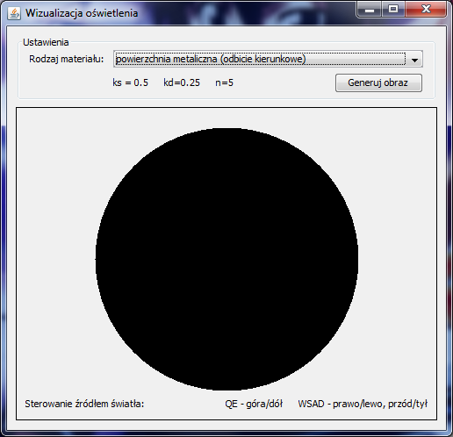

Rys. 1 Projekt okna programu

Celem projektu jest wizualizacja oświetlenia kuli za pomocą jednego z modelów. Kula może być pokryta różnymi rodzajami materiałów: powierzchnią metaliczną, matową lub mieszaną.

## Technologia

Program zostanie napisany w języku Java. Interfejs graficzny to Swing, a grafika będzie wyświetlana przy użyciu klasy rozszerzającej JPanel.

## Wybrany algorytm

Wybrany przez nas algorytm to model Phonga.

## Interfejs użytkownika

Użytkownik może wybrać z listy rodzaj materiału, który symulować będzie wyświetlana kula.

Do wyboru są:

* powierzchnia metaliczna
* powierzchnia mieszana (np. drewno lub plastik)
* powierzchnia matowa (np. ściana)

Na ekranie wyświetlane są od razu parametry użyte do wizualizacji.

Za pomocą odpowiednich klawiszy można zmieniać pozycję źródła światła.